Espuma de foie gras et fruits secs en amuse-bouche
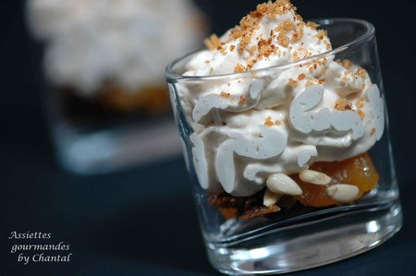
Ingrédients (pour 10/12 verrines):
200 g de foie gras mi-cuit, 200 g de crème fleurette, sel et poivre
Abricots secs, figues sèches, pignons, chapelure de pain d'épice
Préparation:
Couper le foie gras en morceaux et le mixer très finement avec la crème fleurette. Assaisonner.
Filtrer la préparation.
Verser dans un siphon, mettre une cartouche de gaz, secouer et réserver 2 heures au frigo.
Couper les fruits secs en petits dés. Déposer dans le fond des verrines avec les pignons.
Au moment de servir, agiter de nouveau le siphon et finir de garnir les verrines avec l'espuma de foie gras.
Saupoudrer de chapelure de pain d'épice (2 ou 3 tranches de pain d'épice que vous aurez simplement mixées).

Assiettes Gourmandes
http://assiettesduchef.canalblog.com
assiettes.gourmandes@yahoo.fr

